ДО ДИРЕКТОРА
НА РИОСВ Пловдив

У В Е Д О М Л Е Н И Е
за инвестиционно предложение

от

Ж. МИХАЙЛОВА

УВАЖАЕМИ ГОСПОДИН ДИРЕКТОР,
Уведомяваме Ви, че възложителят Ж. Михайлова има следното инвестиционно предложение: Процедиране на проект за Подробен устройствен план - ПУП-План за регулация и застрояване за поземлен имот с идентификатор 03304.14.110 по кадастралната карта и кадастралните регистри на с. Белащица, местност „Свети Никола“, Община „Родопи“, Област Пловдив за процедура за промяна на предназначението на земеделска земя за неземеделски нужди, съгласно ЗОЗЗ в 5 /пет/ броя урегулирани поземлени имоти за жилищно строителство.

Характеристика на инвестиционното предложение:
Резюме на предложението: С реализация на инвестиционното намерение се предвижда изработване на проект за Подробен устройствен план /ПУП/ - План за регулация и застрояване /ПРЗ/ на земеделска земя за процедура за промяна на предназначението, съгласно изискванията на ЗОЗЗ и ППЗОЗЗ, представляваща поземлен имот с идентификатор 03304.14.110 по кадастралната карта и кадастралните регистри на с. Белащица, местност „Свети Никола“, Община „Родопи“, Област Пловдив в 5 броя УПИ с отреждане „За жилищно строителство“.
Поземлен имот с идентификатор 03304.14.110 по КК и КР на с. Белащица е с площ 6894 кв.м. с трайно предназначение на територията „Земеделска“ и начин на трайно ползване „Нива“, категория на земята при неполивни условия: Пета.
Направено е проучване на съществуващото положение на поземления имот относно инфраструктурната му обезпеченост – водоснабдяване, електроснабдяване, транспортен достъп, ограничения във възможностите за застрояване, контактна зона.
През имота, предмет на инвестиционното предложение, не преминават съоръжения, които да налагат ограничения при ползването му. В близост има други имоти с променено предназначение с отреждане за нискоетажно жилищно застрояване.
Подробният устройствен план цели промяна предназначението на земеделски имот с идентификатор 03304.14.110 по КК и КР на с. Белащица, съобразно изискванията на ЗОЗЗ и ППЗОЗЗ за неземеделски нужди, като същият се разделя на пет нови имота за застрояване с предназначение: „За жилищно строителство“.
От земеделския имот, предмет на инвестиционното предложение, ще се образуват 5 нови УПИ с устройствена зона „Жм” със следните показатели за застрояване: Височина до 10м, Пзастр. до 60%, Кинт до 1.2, Позел. мин 40%.
Предвидено е във всеки от новообособените имоти да се изгради по една нискоетажна еднофамилна жилищна сграда, при спазване на нормативните отстояния от регулационни линии по ЗУТ.
Конфигурацията на застрояване в имотите, обемното решение на сградите, дълбочина на изкопите и др. ще бъдат дадени след утвърждаване на проекта за ПУП-ПРЗ и промяна предназначението на земята, във фазата на изработване на техническия инвестиционен проект.
Съгласно чл. 137 ал. 1, т. 5, буква „а” от ЗУТ (обн. ДВ, бр. 65/2003г.; изм. ДВ, бр.65/2004г.; изм. и доп. ДВ бр. 53/2014г.); чл. 10, ал. 1, т. 1 от Наредба 1 / 30.07.2003г. за номенклатурата на видовете строежи (обн. ДВ бр.72 / 15.08.2003г., изм. ДВ. бр. 23 / 22.03.2011г.), жилищно строителство до Нк 10,00м е ПЕТА категория.
Не се очакват отрицателни въздействия по отношение на компонентите на околната среда и здравето на хората.
Въздействието върху околната среда по време на строителството и ползването на строежа, включително защита от шум, се очаква в границите на нормите за подобен вид строежи.
Строежът не представлява източник на вредни емисии, замърсяващи атмосферния въздух.
(посочва се характерът на инвестиционното предложение, в т.ч. дали е за ново инвестиционно предложение, и/или за разширение или изменение на производствената дейност съгласно приложение № 1 или приложение № 2 към Закона за опазване на околната среда (ЗООС)

2. Описание на основните процеси, капацитет, обща използвана площ; необходимост от други свързани с основния предмет спомагателни или поддържащи дейности, в т.ч. ползване на съществуваща или необходимост от изграждане на нова техническа инфраструктура (пътища/улици, газопровод, електропроводи и др.); предвидени изкопни работи, предполагаема дълбочина на изкопите, ползване на взрив:
С инвестиционното предложение се предвижда процедиране на проект за Подробен устройствен план – ПУП – ПРЗ за промяна предназначението на поземлен имот с идентификатор 03304.14.110 по кадастралната карта и кадастралните регистри на с. Белащица, местност „Свети Никола“, Община „Родопи“, Област Пловдив, представляващ земеделска земя, съобразно изискванията на ЗОЗЗ и ППЗОЗЗ за неземеделски нужди, като същият се разделя на пет нови имота за застрояване с предназначение: „За жилищно строителство“.
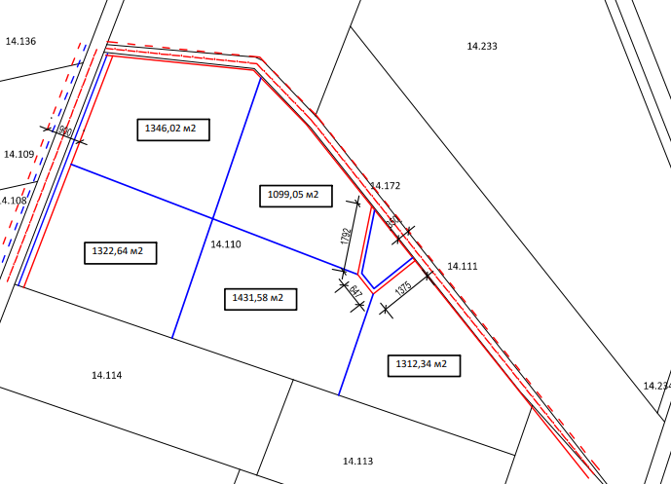
Във всеки от имотите е предвидено да се изгради по една еднофамилна жилищна сграда – общо пет броя. Жилищните сгради ще се изпълнят нискоетажни с монолитна стоманобетонна конструкция. На кота 0.00 ще бъдат оформени дневна зона и трапезария, кухненски бокс, килер, баня /WC/ и спалня. Дневната зона ще бъде свързана функционално и визуално с покрита веранда. На второ ниво на всяка от сградите ще се предвиди нощния тракт – спални със самостоятелни санитарни възли.
Строителството на сградите ще бъде изпълнено по монолитен начин със стоманобетонови плочи, колони и греди, и тухлени зидове. Покривите ще бъдат скатни, изпълнени от дървена конструкция с покривно покритие от керемиди.
Не се предвижда използване на взрив при реализацията на инвестиционното предложение. Изкопите ще се извършат механизирано.
Транспортното обслужване на имота, предмет на инвестиционното предложение се осъществява от прилежащи общински пътища от север, североизток и запад.
Електрозахранването на новообразуваните имоти е предвидено да се изпълни от съществуващата електропреносна мрежа, експлоатирана от Електроразпределение-Юг, като присъединяването ще се осъществи от най – близката точка на присъединяване, определена от експлоатационното дружество, съответстваща на заявената мощност.
Възложителят предвижда да извърши продажба на новообразуваните УПИ на физически лица, които на основание чл.44, ал.4 от ЗВ ще изградят собствени водоизточници. Физическите лица, собственици на новообразуваните имоти, няма да е необходимо да имат разрешителни за водовземане от подземни води. За кладенец за индивидуално безплатно водовземане на подземни води не е необходимо разрешително. Изграждането ще става след като собственикът уведоми директора на съответната басейнова дирекция, а в тримесечен срок от изграждането му следва да впише кладенеца/сондажа в регистъра на водовземните съоръжения от подземни води за задоволяване на собствени потребности на гражданите.
Предвидените за изграждане 5 еднофамилни жилищни сгради ще се проектират за около 20 живущи. Ще се изградят самостоятелни водоизточници във всеки имот. Водовземането за собствени нужди е безплатно до 10м³/д съгласно чл.43, ал.2, Закона за водите: Физическите лица - собственици или ползватели на недвижим имот, разположен в границите на населените места и селищните образувания, имат право на безвъзмездно водовземане до 10 куб.м на денонощие за собствени потребности от намиращите се в него повърхностни и подземни води, както и в случаите на ползване на индивидуални системи за отопление и/или охлаждане с обща инсталирана мощност до 50 kW, използващи като първичен енергиен източник енергията на сухите зони в земните недра и на подземните води с температура до 20 °С, с изключение на минералните води.
За питейни нужди на живущите ще се ползва бутилирана минерална вода.
За противопожарни нужди ще се изпълни ПП резервоар, подземно.
В близост до имота не се експлоатира канализационна мрежа. Всички отпадъчни води от битов характер от сградите ще се отвеждат до водоплътни изгребни ями, които ще се изпълнят за всеки имот, в рамките на ограничителните линии на застрояване по ЗУТ. Всяка изгребна яма периодично ще се почиства от специализирана фирма за комунални услуги на база сключен договор.
Дъждовните води от сградите ще се отвеждат посредством водосточни тръби в зелените площи.
Точните оразмерителни водни количества ще бъдат заложени във фазата на работното проектиране, отчитайки броя на живущите.
За осигуряване на необходимия микроклимат във всяка една жилищна сграда е предвидено изграждане на климатични и вентилационни инсталации.
Застрояването ще е съобразено с изискванията на приложимото законодателство относно условията и редът за строителство и в съответствие със санитарните, екологични и противопожарни норми.
Конфигурацията на застрояване в имотите, обемното решение на жилищните сгради, конкретния метод за строителство, дълбочина на изкопите и др. ще бъдат дадени след промяна предназначението на земята във фазата на изработване на техническия инвестиционен проект.
Не се предвижда други свързани с основния предмет спомагателни или поддържащи дейности.

3. Връзка с други съществуващи и одобрени с устройствен или друг план дейности в обхвата на въздействие на обекта на инвестиционното предложение, необходимост от издаване на съгласувателни/разрешителни документи по реда на специален закон; орган по одобряване/разрешаване на инвестиционното предложение по реда на специален закон: Няма
Инвестиционното предложение няма връзка с други съществуващи и одобрени с устройствен или друг план дейности. За реализацията на инвестиционното предложение е необходимо смяна на предназначението на имота за неземеделски нужди по реда на ЗОЗЗ от комисията по чл.17 към ОД“З“ – Пловдив.
Доказана е възможност за електроснабдяване, водоснабдяване, отвеждане на отпадните води с необходимите схеми на инженерна инфраструктура и комуникационно – транспортно обслужване, трасировъчни данни на новопроектираното УПИ и съобразени със съществуващата техническа инфраструктура.
В близост до имота, предмет на инвестиционното предложение, има имоти с променено предназначение, с отреждане за жилищно строителство.

4. Местоположение:(населено място, община, квартал, поземлен имот, като за линейни обекти се посочват засегнатите общини/райони/кметства, географски координати или правоъгълни проекционни UTM координати в 35 зона в БГС2005, собственост, близост до или засягане на елементи на Националната екологична мрежа (НЕМ), обекти, подлежащи на здравна защита, и територии за опазване на обектите на културното наследство, очаквано трансгранично въздействие, схема на нова или промяна на съществуваща пътна инфраструктура)
Прилагаме скици, показващи границите на инвестиционното предложение, даващи информация за физическите и природните характеристики на обекта.
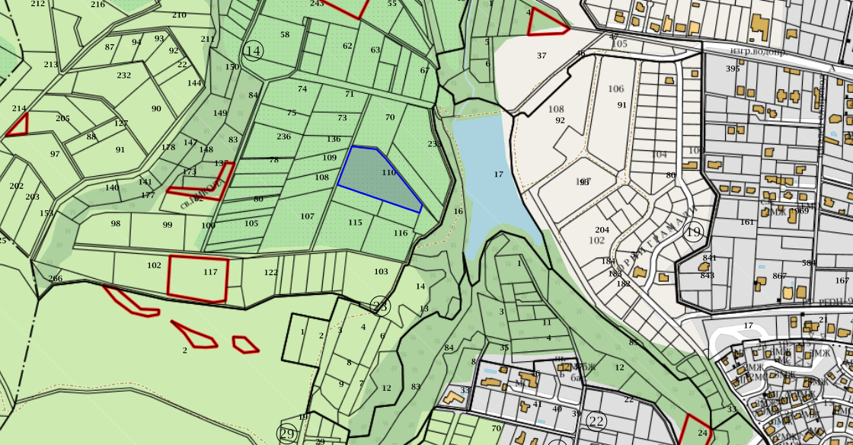
Поземлен имот 03304.14.110, област Пловдив, община Родопи, с. Белащица, м. СВ НИКОЛА, вид собств. Частна, вид територия Земеделска, категория 5, НТП Нива, площ 6894 кв. м, стар номер 014110, Заповед за одобрение на КККР № РД-18-127/22.12.2016 г. на Изпълнителен директор на АГКК.
Имотът граничи със земеделски територии и общински пътища от север, североизток и запад.
Допълнителна площ за временни дейности по време на строителството не е необходима.
Предвид географското разположение и предмета на дейност на разглеждания обект, не се очаква въздействие с трансграничен характер по време на изграждане и/ или експлоатацията му.
На Възложителя не е известно наличието на елементи на Националната Екологична мрежа в имота, включително и в близост до него.

5. Природни ресурси, предвидени за използване по време на строителството и експлоатацията:
(включително предвидено водовземане за питейни, промишлени и други нужди – чрез обществено водоснабдяване (ВиК или друга мрежа) и/или от повърхностни води, и/или подземни води, необходими количества, съществуващи съоръжения или необходимост от изграждане на нови)
Електрозахранването на новообразуваните имоти ще се изпълни от съществуващата електропреносна мрежа, експлоатирана от Електроразпределение-Юг, като присъединяването ще се осъществи от най – близката точка на присъединяване, определена от експлоатационното дружество, съответстваща на заявената мощност.
Предвидено е новообразуваните имоти да се захранят с вода от алтернативен водоизточник – сондажни кладенци за всеки имот. Водата ще се ползва за поливане, измиване на площадките и противопожарни нужди. За питейни нужди на живущите ще се ползва бутилирана минерална вода.
Точните оразмерителни водни количества ще бъдат заложени във фазата на работното проектиране, отчитайки броя на живущите.
Транспортното обслужване на имота, предмет на инвестиционното предложение се осъществява от прилежащи общински пътища.
За постигане на ниска енергоемкост на сградите, ще бъдат изчислени показатели, характеризиращи енергопреобразуващите и енергопреносните свойства на ограждащите конструкции на застройките; показателите за годишния разход на енергия. Ще бъде изпълнена топлоизолация по външните зидове на сградите, на покрива, както и при подова плоча. Всички предвидени съоръжения за поддържане на необходимия микроклимат ще бъдат икономични по отношение на консумация на електроенергия.
По време на строителството на жилищните сгради ще се ползват баластра и пясък.
Употребата на дървен материал ще се състои в използването на същия за подпори при кофраж, покривна конструкция, настилка, вътрешен интериор и др.
Строителните материали – тухли, бетон, строителни разтвори, настилки, метали, тръби за ВиК отклоненията и др. ще се доставят от специализирана фирма, която ще изпълнява строителните работи.

6. Очаквани вещества, които ще бъдат емитирани от дейността, в т.ч. приоритетни и/или опасни, при които се осъществява или е възможен контакт с води:
Дейността не е свързана с емисии на опасни вещества, при които е възможен контакт с води и тяхното замърсяване.

7. Очаквани общи емисии на вредни вещества във въздуха по замърсители:
Реализацията на инвестиционното предложение няма да окаже въздействие върху качеството на атмосферния въздух и не е необходимо предприемане на мерки за ограничаване на емисии, предвидени в Закон за чистотата на атмосферния въздух/ДВ бр.14/20.02.2015г./.
8. Отпадъци, които се очаква да се генерират, и предвиждания за тяхното третиране:
Отпадъци се очаква да се генерират по време на строителството и експлоатацията на жилищните сгради.
Не се планира постоянно съхранение на отпадъци на строителната площадка.
Не се очаква да се генерират строителни отпадъци, притежаващи опасни свойства. Обектът не може да се охарактеризира като замърсена площадка и не попада в обхвата на Приложение № 11 към чл. 16, ал. 3 от Наредба за управление на строителни отпадъци и влагане на рециклирани строителни материали.
Замърсяване не се очаква, освен формирането на отпадъци при извършване на строителството на сградите, които при правилно управление няма да създадат замърсяване на околната среда.
С оглед недопускане замърсяване на прилежащите площи и околната среда ще се предприемат мерки за осигуряване на съдове и организиране на временни площадки за съхраняване на отпадъците до предаването им на оторизирани фирми за последващо третиране и/или до извозването им на съответни депа, отговарящи на изискванията на Наредба № 6 от 27.08.2013г.
Строителните отпадъци, които се очаква да се генерират по време на строителството на сградите, ще се събират в отделни контейнери разделно по кодове, за да бъдат селектирани за повторна употреба и за рециклиране или за събиране и транспортиране на отпадъците от строителя на обекта до определени места за третиране и обезвреждане.
По време на строителството се предвижда използването на характерните за този вид обекти стандартизирани строителни материали. Отпадъци от строителството като строителни почви и геоложки материали ще се използват за вертикалната планировка на обекта. Опаковките на строителните материали, главно синтетични полимери и други с изкуствен произход ще бъдат събирани и предавани за вторични суровини. Бетоновите остатъци ще се транспортират до общинското депо за строителни отпадъци. Отпадъците по време на строителството ще се извозват на определено от Общината депо за същите. Бракувани по време на строителството луминисцентни осветителни тела ще се събират, съхраняват и предават отделно от специално назначено лице на обекта към фирма, имаща право да ги приема.
Предвидените строителни материали за вътрешните довършителни работи са: гипсова мазилка, латекс, дървена ламперия, дъсчени обшивки по стени и тавани, врати, паркет, керамика, фаянс и др.
Предвидените строителни материали за външните довършителни работи са: гладка мазилка, структурни мазилки, дъсчени обшивки, обкантване на фасадни плоскости с дърво, стрехи – с дъсчена обшивка, каменна зидария.
Битовите отпадъци, които ще се формират от изпълнителите на сградите по време на строителството, както и тези, които ще се формират от ползвателите на готовите обекти по време на тяхната експлоатация ще се събират в полиетиленови чували и ще се изхвърлят в местни контейнери.

9. Отпадъчни води:
(очаквано количество и вид на формираните отпадъчни води по потоци (битови, промишлени и др.), сезонност, предвидени начини за третирането им (пречиствателна станция/съоръжение и др.), отвеждане и заустване в канализационна система/повърхностен воден обект/водоплътна изгребна яма и др.)
Отпадъчни водни количества от фекално – битов характер и дъждовни води ще се формират при експлоатация на готовите обекти от живущите в жилищните сгради.
Отвеждането на дъждовните води от сградите ще става посредством водосточни тръби в зелените площи. Битовите отпадъчни води от жилищните сгради ще бъдат зауствани във водоплътни изгребни ями, по една за всеки от новообразуваните имоти, които периодично ще се почиства от специализирана фирма на база сключен договор.

10. Опасни химични вещества, които се очаква да бъдат налични на площадката на предприятието/съоръжението:
(в случаите по чл. 99б ЗООС се представя информация за вида и количеството на опасните вещества, които ще са налични в предприятието/съоръжението съгласно приложение № 1 към Наредбата за предотвратяване на големи аварии и ограничаване на последствията от тях)
За инвестиционното намерение не са налични опасни вещества включени в приложение № 3 към чл. 103, ал. 1 от Закона за опазване на околната среда (Обн. ДВ. бр.91 от 25 Септември 2002г., попр. , изм. и доп.).

І. Моля да ни информирате за необходимите действия, които трябва да предприемем, по реда на глава шеста ЗООС.
ІІ. Друга информация (не е задължително за попълване)
Моля да бъде допуснато извършването само на ОВОС (в случаите по чл. 91, ал. 2 ЗООС, когато за инвестиционно предложение, включено в приложение № 1 или в приложение № 2 към ЗООС, се изисква и изготвянето на самостоятелен план или програма по чл. 85, ал. 1 и 2 ЗООС) поради следните основания (мотиви):

